Upload phần mềm lên Google Play

Xuất file apk có keystore để đưa lên google play cho eclipse
Sau khi phần mềm đã hoàn tất ta muốn upload nó lên trên GooglePlay thì ta phải export nó ra thành file apk (có kèm theo keystore).
- Chọn File->Export->Android->Export Android Application->Next
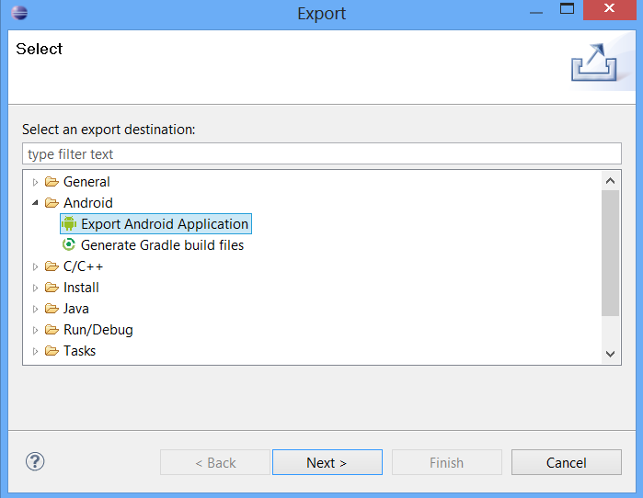
- Cửa sổ tiếp theo hiện ra ta chọn Browser để chọn project ta cần export rồi Next.
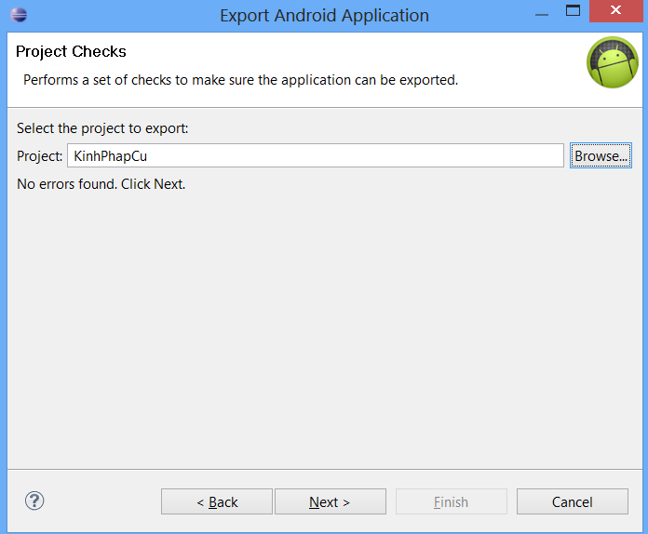
- Màn hình tiếp theo chọn Create new keystore (nếu export phần mềm này lần đầu, nếu đã export và đưa lên googleplay rồi giờ cần update thì chọn Use existing keystore và dẫn đường dần đến keystore đã lưu). Chọn vị trí sẽ lưu keystore và đặt tên, cuối cùng là nhập 2 lần password. Chú ý: phải lưu lại file keystore và nhớ password để phục vụ cho việc update về sau).

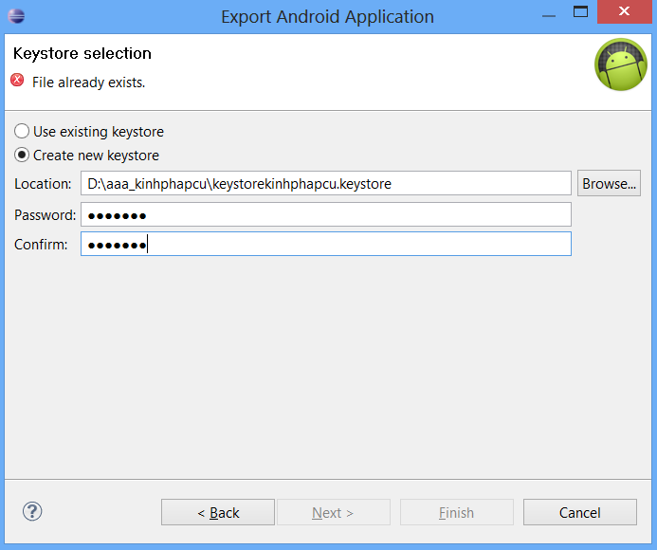
- Hộp thoại tiếp theo nhập các trường cần thiết như hình là được rồi. Trong đó validity (years) là năm còn sống của phần mềm, và mã quốc gia việt nam nhập 84.
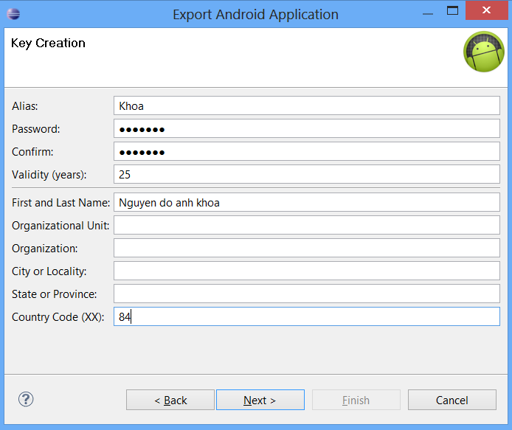
- Hộp thoại tiếp theo chọn vị trí sẽ xuất ra file apk

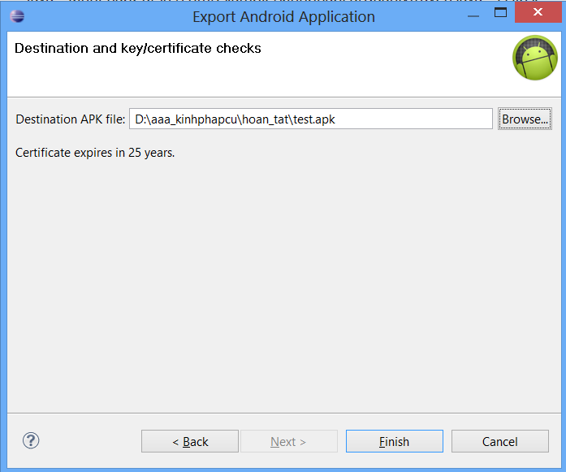
- Nhấn Finish và chờ đợi, sau khi xong sẽ được 1 file apk có keystore kèm theo để sẵn sàng up lên google play.
Chú ý: nếu gặp thông báo lỗi như hình
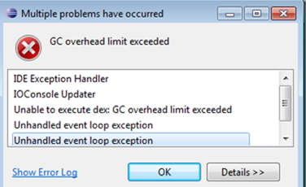
Tức là thiếu bộ nhớ. Thực hiện như sau. Mở thư mục cài Eclipse tìm đến file Eclipse.ini và sửa như hình bên dưới (tức là sửa các chổ 256 thành 1024)
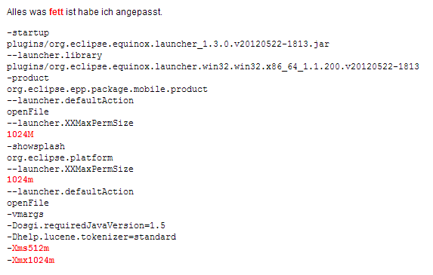

Xuất file apk có keystore để đưa lên google play cho android studio
Build -> Generate Signed APK....
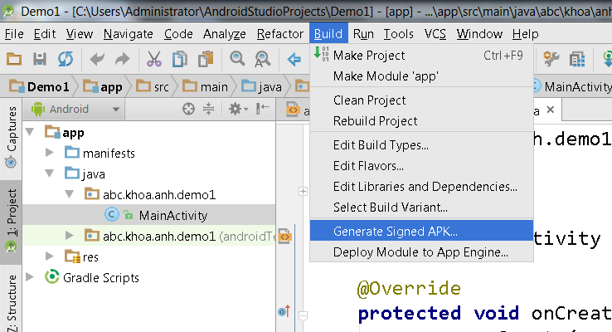
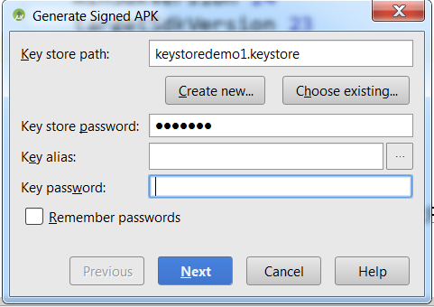
Lan dau tien (phan mem version 1) thi phai tao ra keystore, nhan nut Create keystore
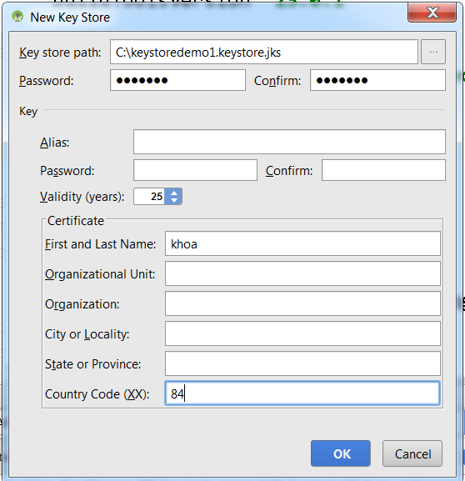
Nhap xong het roi nhan OK roi nhan Next
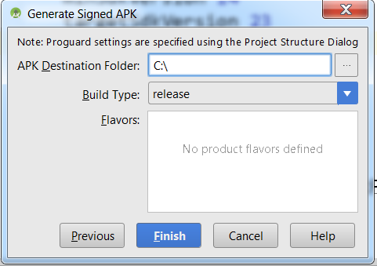
Roi nhan Finish. Ta se co file apk va file keystore.
Chu y: lan thu 2 khi update chuong trinh ta se mo file Gradle Scripts -> build.gradle va2 chinh lai versionCode va versionName tang len.
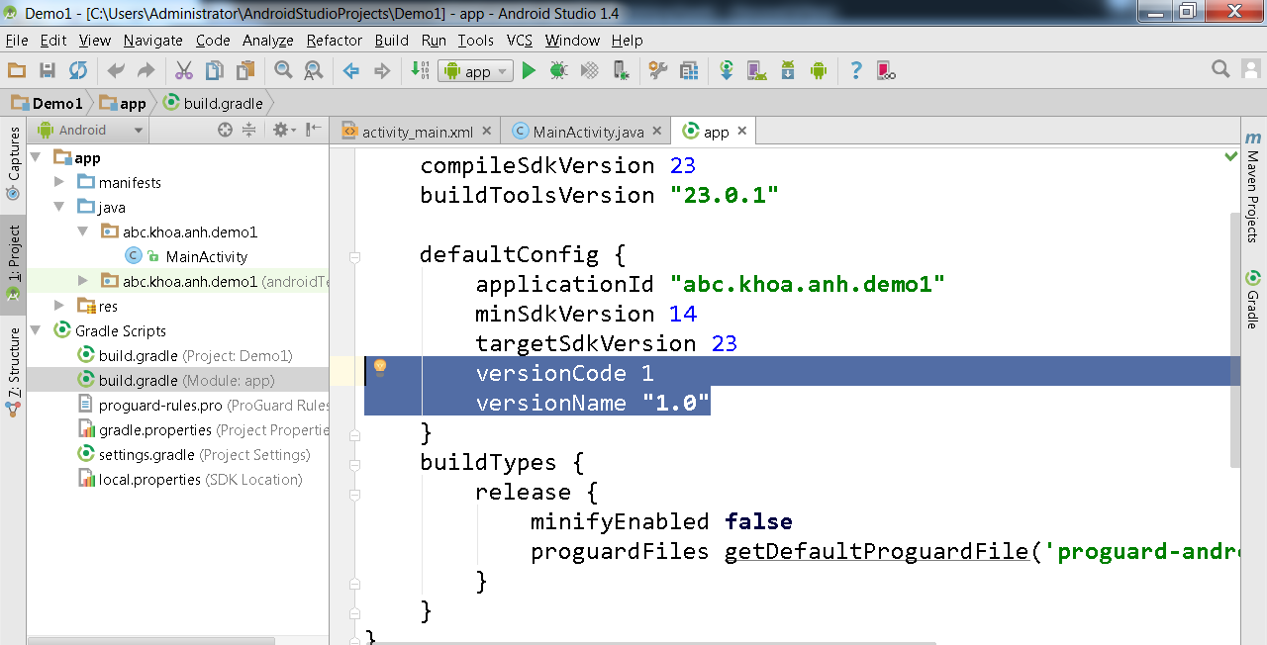
Cung chon xuat ra apk nhung lan nay chon nut "Choose existing..." dan den file keystore da luu sau do nhap password, nhap key alias va key password.
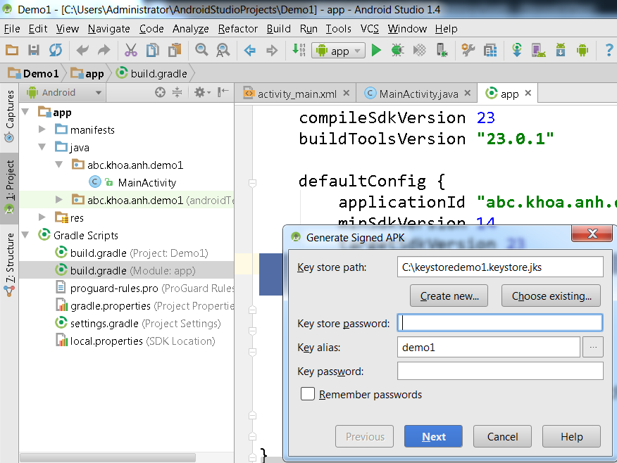

Đăng kí tài khoản googleplay và upload file apk lên googleplay
Chuẩn bị sẵn 1 tài khoản visa/master card và có ít nhất là 25USD (chi phí đăng kí).
- Truy cập vào địa chỉ https://play.google.com/apps/publish/signup/
- Login với tài khoản gmail của bạn ( Giao diện như hình dưới) Check vào “I agree” rồi nhấn vào nút “continue to payment”
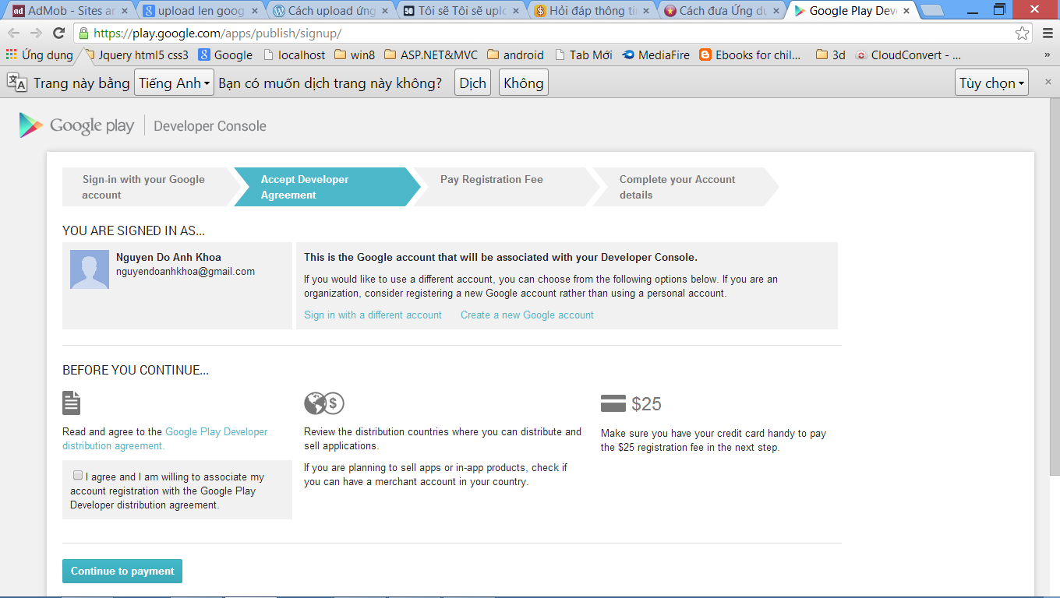
- Bước tiếp theo các bạn nhập thông tin vào Google Wallet để chấp nhận mất 25USD.
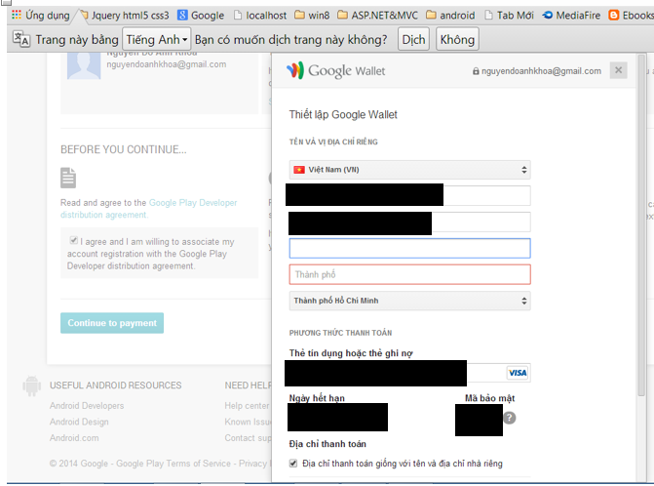
- Nếu thành công sẽ hiện ra thông báo như hình dưới, Nhấn nút “Mua”.
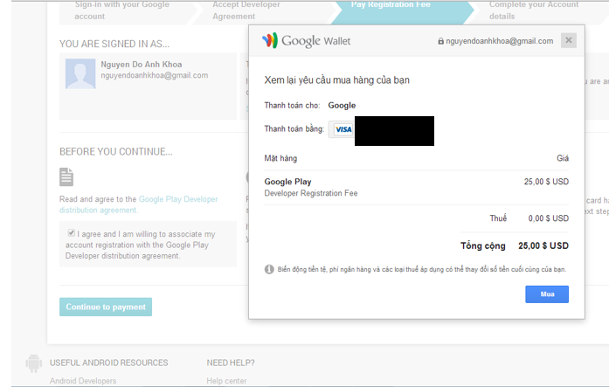
- Nếu không có gì trục trặc sẽ hiện ra báo thành công như hình, và bạn mất 25USD.
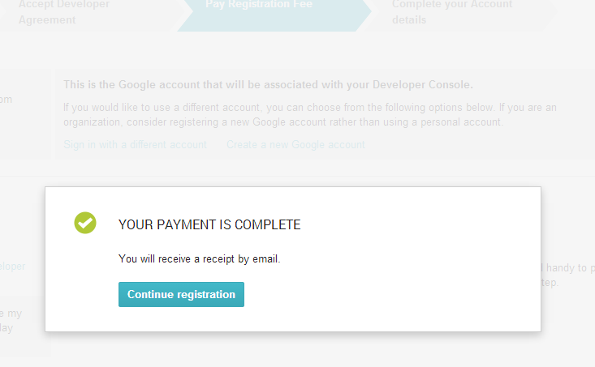
- Bước tiếp theo bạn điền thêm 1 số thông tin nữa rồi nhấn complete register (buồn quá đã mất 25USD).
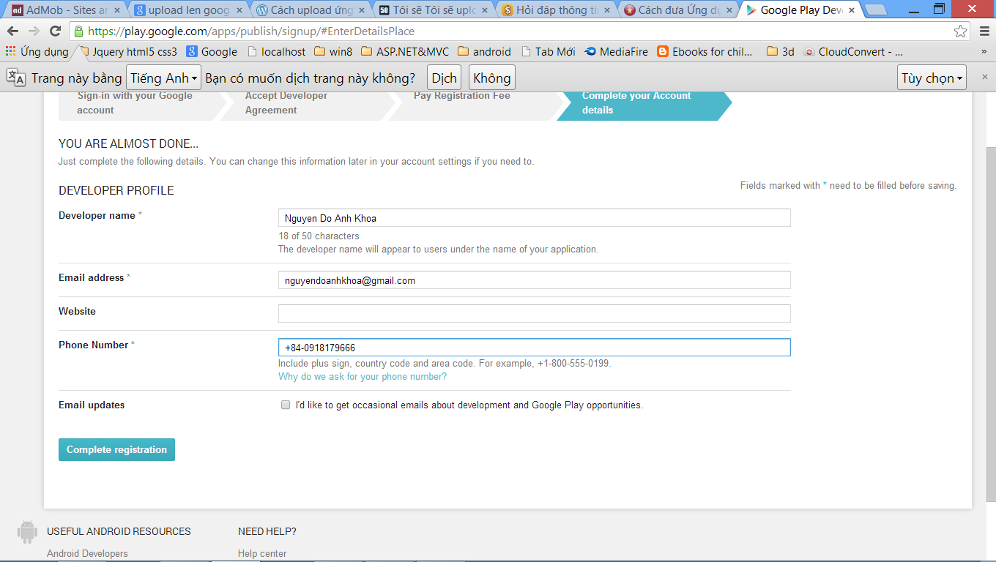
- Sau khi xong sẽ hiện như hình dưới bạn chọn nút “Publish and Android App on Google Play”.
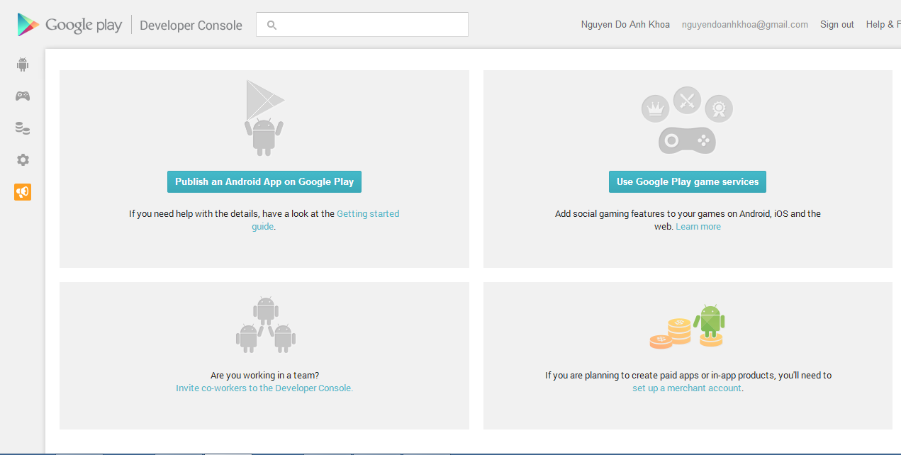
- Điền title và nhấn “Upload apk”

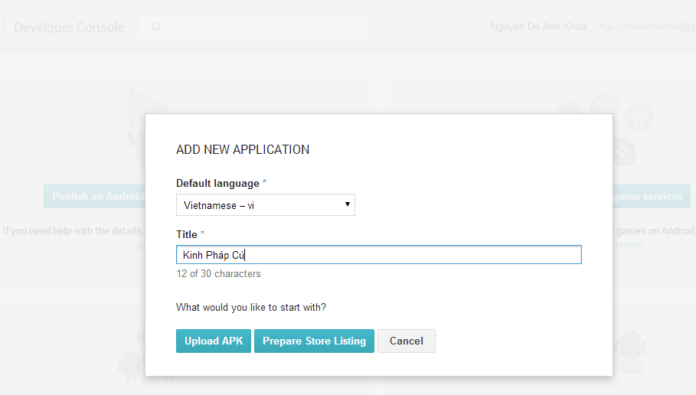
- Nếu upload thành công sẽ hiện như hình dưới (chú ý : nếu có báo lỗi gì có chữ “com.example” tức là project của bạn có package tên “com.example” ta phải đổi tên package lại để không có com.example, đổi gì cũng được abc.cde chẳng hạn)
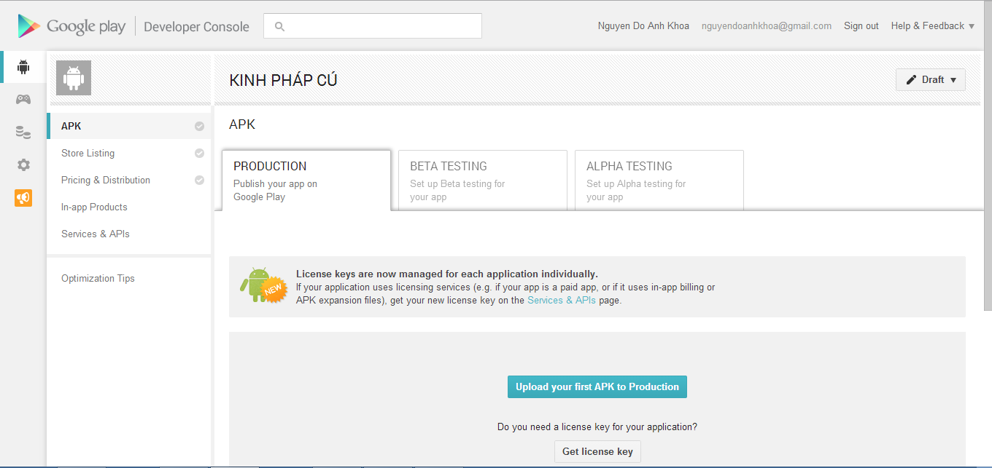

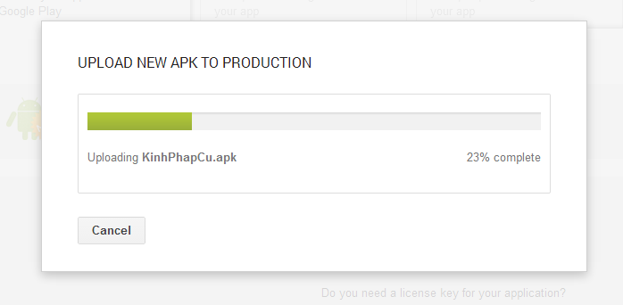

- Sau khi upload thành công ta phải điền 1 loạt thông tin mới có thể hoàn tất.
Bạn chú ý và 3 mục bên trái là APK , Store Listing, Pricing & Distribution và nút Draft bên phải.
Bạn phải điền đầy đủ để 3 mục bên trái hiện thành dấu check màu xanh thì mới xong.
Nếu không check được 3 mục xanh bạn có thể chọn vào Draft và chọn mục đầu tiên để nó gợi ý bạn thiếu cái gì.
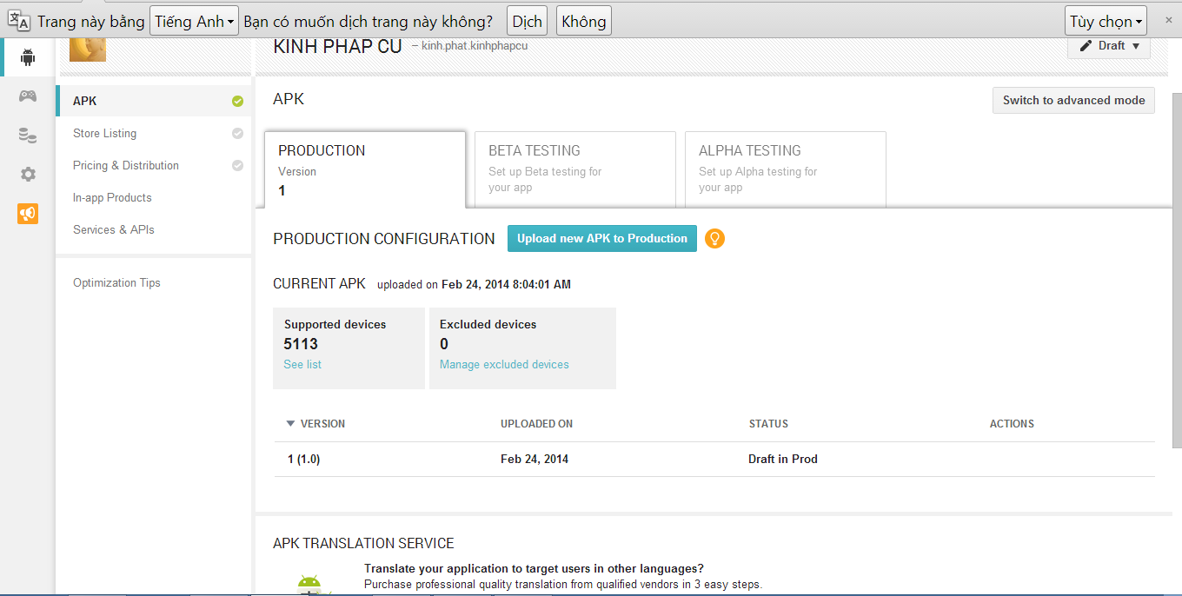
- Chọn Store Listing điền title , description (mô tả), promote text có thể bỏ trống, Recent changes (tính năng mới có thể bỏ trống).
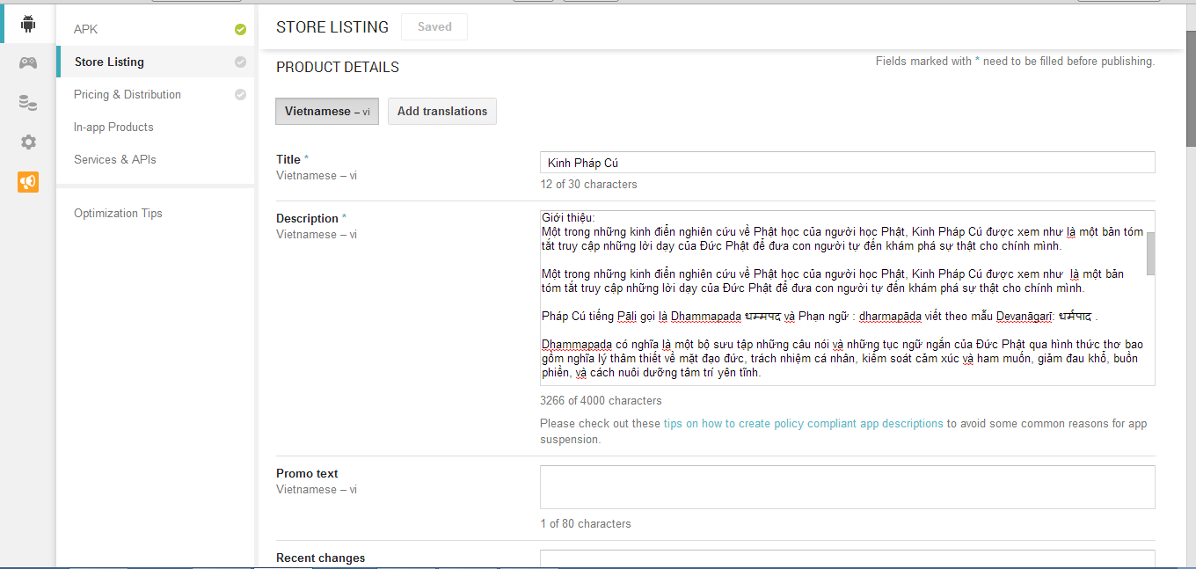
Kéo xuống và kéo các hình ảnh vào làm screenshot cho chương trình. Đặt biệt mục “High-res icon” nó bắt buột bạn phải có 1 tấm hình đuôi PNG và kích thước là 512x512 bạn phải cắt hình đúng kích thước như thế nó mới chịu.
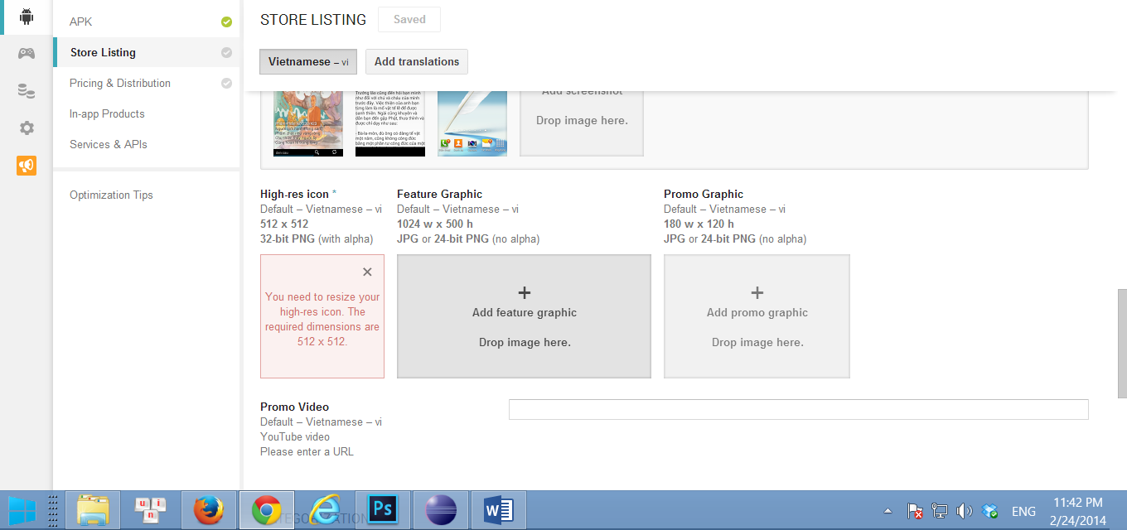
- Pricing & Distribution bạn chọn hết quốc gia (tùy bạn) nhớ check các dấu bên dưới (tuân theo luật của US…..) rồi nó sẽ xanh 3 mục như hình dưới (chú ý nếu không xanh 3 mục bạn chọn nút Draft để xem nó gợi ý thiếu cái gì). Khi đã xanh 3 mục nút Draft đổi thành nút “Ready to publish” bạn nhấn vào nó và chọn “Publish this app” như hình dưới.
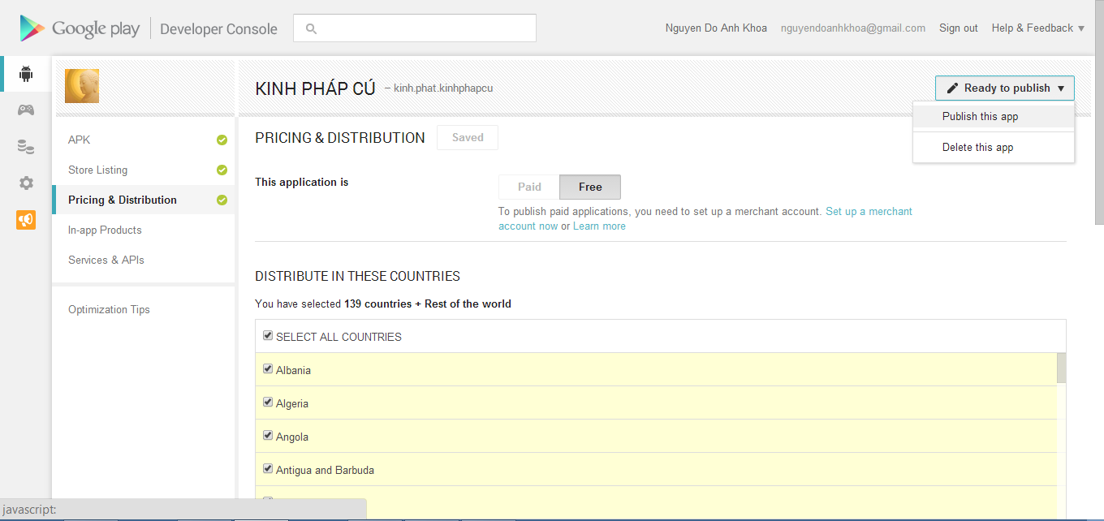
- Xong thì nút đó hiện thành “Published”, bạn đã up xong. Tốn 25USD và bạn phải đi ngủ để đợi kết quả sau khi googleplay duyệt và đưa phần mềm của bạn lên.
